

**UNIVERSIDAD CENTRAL DEL ECUADOR**

**FACULTAD DE CIENCIAS BIOLÓGICAS**

**MAESTRÍA EN BIOLOGÍA DE LA CONSERVACIÓN Y ECOLOGÍA TROPICAL**

**DEPENDENCIA ESPACIAL DE PATRONES DE DIVERSIDAD DE PLANTAS DE SOTOBOSQUE EN VERTIENTES ORIENTALES DE LOS ANDES ECUATORIANOS**

**AUTOR:** Lcdo. Roberto Raúl Román Rodriguez

**TUTOR:** MSc. Santiago Villamarin-Cortez PhD.

**Quito, julio 2024**

COMENTARIOS GENERALES:

Felicitaciones, creo que es un tema interesante y relevante. He realizado varios comentarios principlamente a la redacción y explicación de los resultados. Tambien unas cuantas sugerernecias en relación con la forma en la que se hacen los análisis y la interpretación sobretodo en el caso de la beta diversidad.

Creo que la revisión de algunos articulos que adjunto más adelante podrian enriquecer la discusión principalmente desde el aspecto ecológico y no tanto de los análisis y estructura de datos.

Hay temas que creo que se deben considerar en el análisis y la explicación, como es el caso del efecto del dominio intermedio y las hipótesis de IBD que pueden estar influyendo en sus resultados.

Espero que los comentarios incluidos aporten al trabajo.

Referencias importantes

- Kessler, M. (2002). The elevational gradient of Andean plant endemism: varying influences of taxon‐specific traits and topography at different taxonomic levels. *Journal of biogeography*, *29*(9), 1159-1165.

Grüninger, F. 2005. Scale dependent aspects of plant diversity in semiarid high mountain regions. Passau- er Schriften zur Geographie 21. Passau.

Richter, M., Diertl, K. H., Emck, P., Peters, T., & Beck, E. (2009). Reasons for an outstanding plant diversity in the tropical Andes of Southern Ecuador. *Landscape online*, 12-12.

Richter, M., Diertl, K. H., Emck, P., Peters, T., & Beck, E. (2009). Reasons for an outstanding plant diversity in the tropical Andes of Southern Ecuador. *Landscape online*, 12-12.

Mutke, J., & Barthlott, W. (2005). Patterns of vascular plant diversity at continental to global scales. *Biologiske skrifter*, *55*(4), 521-531.

Colwell, R. K. (2008). RangeModel: tools for exploring and assessing geometric constraints on species richness (the mid‐domain effect) along transects. *Ecography*, *31*(1), 4-7.

Antonelli, A., Nylander, J. A., Persson, C., & Sanmartín, I. (2009). Tracing the impact of the Andean uplift on Neotropical plant evolution. *Proceedings of the National Academy of Sciences*, *106*(24), 9749-9754.

Antonelli, A., & Sanmartín, I. (2011). Why are there so many plant species in the Neotropics?. *Taxon*, *60*(2), 403-414.

Mutke, J., Jacobs, R., Meyers, K., Henning, T., & Weigend, M. (2014). Diversity patterns of selected Andean plant groups correspond to topography and habitat dynamics, not orogeny. *Frontiers in genetics*, *5*, 351.

Dependencia espacial de los patrones de diversidad de plantas de sotobosque en las vertientes orientales de los andes ecuatorianos

**Roberto Román-RR**

# Resumen

Desde los primeros estudios en diversidad vegetal, ha sido notoria la dependencia espacial de los patrones y procesos subyacentes a mantenerla. Los estudios empíricos muestran tendencias generales de la dependencia espacial, pero estos patrones parecen depender de la forma de vida estudiada, y de la escala a la que se midan los procesos moldeadores. En este estudio, a lo largo de un gradiente altitudinal de 3000 m ubicado en las vertientes de la cordillera oriental de los Andes al norte de Ecuador, ampliamos el entendimiento de los patrones de dependencia espacial de la asociación entre la altitud, temperatura, y precipitación con la alfa y beta diversidad de plantas de sotobosque. Se agrupó más de 400 parcelas de acuerdo a su cercanía geográfica y altitudinal en diferentes escalas de análisis (granularidad), comprendiendo un intervalo de escala entre los 25 m2 y 250 m2. Interesantemente, al analizar los patrones de diversidad a lo largo de este gradiente, tanto la alfa, como la beta diversidad de plantas de sotobosque mostraron un patrón creciente al incrementar la altitud. La fina escala de análisis y diseño de muestreo utilizados, los patrones de densidad de especies en el gradiente, y la forma de vida estudiada, explicarían estos patrones. Por otra parte, los modelos lineales mostraron un aumento en la asociación entre la altitud y la alfa/beta diversidad a medida que incrementó la escala. Similarmente, la relación entre los predictores climáticos y la alfa/beta diversidad se fortaleció a mayores escalas de análisis. Estos resultados son congruentes con los patrones observados en árboles, donde el efecto de procesos estocásticos y ecológicos es preponderante en el ensamblaje de comunidades vegetales de sotobosque a escalas pequeñas, aumentando gradualmente el efecto de predictores climáticos al incrementar la escala de análisis. En general, este estudio fortalece nuestro entendimiento sobre la dependencia espacial de la influencia de procesos subyacentes a la diversidad en el ensamblaje de comunidades de sotobosque.

**Palabras clave**: Diversidad alfa y beta, dependencia espacial, gradiente altitudinal, temperatura y precipitación, plantas de sotobosque.

# Introducción

Los neotrópicos constituyen una de las regiones biogeográficas más cautivantes para explorar y describir los patrones de diversidad vegetal (Bhatta *et al.* 2018), pero aún más interesante ha sido entender los procesos subyacentes involucrados en moldear estos patrones (Magurran & Dornelas 2010). En la actualidad, se conoce que la importancia relativa de los procesos ecológicos e históricos que gobiernan los patrones de diversidad y ensamblaje de comunidades de plantas y animales son dependientes de la escala de análisis utilizada (Barton *et al.* 2013; Chave 2013). Por ejemplo, en árboles los resultados contrastantes respecto a la importancia relativa de predictores ecológicos y evolutivos a nivel regional y global, parece tener su origen en la granularidad o escala (i.e. tamaño de parcelas) de análisis (Keil *et al.* 2012; Keil & Chase 2019). A nivel local, la importancia relativa de los procesos también podría subyacer en otros componentes espaciales, destacando la altitud por su alta correlación con gradientes ambientales (Rahbek 2005). Entendiendo mejor la dependencia espacial de los patrones de biodiversidad vegetal y de los procesos que la mantienen, permitiría predecir cómo cambios ambientales afectan la biodiversidad a distintas escalas, así como delimitar las escalas apropiadas para estudiar los mecanismos involucrados en el ensamblaje de comunidades, además de ayudarnos a mejorar el manejo y restauración de la biota en el planeta (Mac Nally *et al.* 2004; Cavender-Bares *et al.* 2009; Berdugo *et al.* 2022).

Estudios previos han sintetizado la dependencia espacial de los patrones de diversidad y de los procesos subyacentes a estos en un marco común (Keil *et al.* 2012; Barton *et al.* 2013). A escalas pequeñas, eventos estocásticos (e.g. lluvia de semillas), filtros ambientales, y rasgos inherentes a las especies modulan el asentamiento y competencia de las especies, mientras que, a escalas grandes, la capacidad de dispersión y procesos biogeográficos cobran mayor relevancia (Cavender-Bares *et al.* 2009; Zarnetske *et al.* 2019; Sabatini *et al.* 2022). Estas observaciones explican los patrones de variación espacial de la alfa y beta diversidad. Por ejemplo, a escalas locales se aprecia una rápida acumulación de especies a medida que aumenta la granularidad de los datos, reduciéndose la pendiente de acumulación a medianas escalas, y volviendo a aumentar a escalas grandes, dado que se agrupan especies de ecosistemas diversos separados por barreras ambientales (Barton *et al.* 2013; Storch 2016; Sabatini *et al.* 2022). Aunque es generalmente aceptado esta dependencia espacial de los patrones y procesos de la diversidad biológica, esta dependencia, a excepción de notables contribuciones, ha sido escasamente evaluada en gradientes altitudinales extensos (Sabatini *et al.* 2018; Dembicz *et al.* 2021).

En plantas, los estudios sobre el rol de la escala en los patrones de diversidad alfa y beta han sido en su mayoría en árboles y a extensiones regionales o globales (Keil & Chase 2019; Sebald *et al.* 2021; Sabatini *et al.* 2022). En general, se observa una relación positiva entre la escala de análisis y la diversidad alfa, mientras que una relación negativa con la diversidad beta (Barton *et al.* 2013; Zhang *et al.* 2018). Además, varios estudios resaltan la dependencia espacial diferencial de los procesos y patrones de diversidad de plantas (Sabatini *et al.* 2022). Por ejemplo, en árboles de la amazonía ecuatoriana se observa a escalas grandes una asociación más fuerte entre predictores climáticos y la tasa de recambio de especies (diversidad beta), que a escalas finas (Guevara Andino *et al.* 2021). No obstante, estas asociaciones parecen variar según el grupo y la forma de vida. A escalas pequeñas, la beta diversidad de plantas herbáceas vasculares expresa una asociación positiva con la altitud (Dembicz *et al.* 2021), en contraste a lo observado en árboles, cuya beta diversidad suele disminuir con la altitud (Sabatini *et al.* 2018). Por lo tanto, en otros estratos del bosque, como el sotobosque, la magnitud de dependencia podría ser diferente, ya que los procesos ecológicos y ambientales tienen una importancia relativa diferente a la del dosel, y, por tanto, potencialmente siendo diferente su dependencia espacial (Bhatta *et al.* 2018; Castorani *et al.* 2021). Así mismo, debido a esta importancia relativa diferencial de los procesos, la dependencia espacial de los patrones de diversidad vegetal en este estrato será potencialmente diferente a la del dosel (Bhatta *et al.* 2018).

A extensiones locales, la dependencia espacial de la diversidad y de los procesos del sotobosque podría depender a su vez de otros predictores. Los gradientes altitudinales son de particular interés al exhibir en pequeñas extensiones de terreno importantes gradientes ambientales (Rahbek 2005; Dembicz *et al.* 2021). Los patrones de gamma diversidad de plantas neotropicales exhiben un aumento en la densidad de especies a medida que aumenta la altitud, y una menor densidad de plantas a altitudes inferiores (Lomolino 2001). En cierta medida, estos patrones responden a la superficie disponible en los gradientes altitudinales, siendo mayor en tierras bajas, y muy reducida en ecosistemas montañosos (Lomolino 2001). Debido a la pequeña extensión de área que abarca un gradiente altitudinal completo, la utilización de una determinada escala de análisis en el estudio de los procesos moldeadores a distintos gradientes altitudinales, tendrá un efecto pivotante sobre las conclusiones obtenidas (Rahbek 2005; Keil & Chase 2019). Este comportamiento es similar a los problemas de escala observados al comparar la diversidad a lo largo de gradientes latitudinales, observándose un gradiente de acumulación de especies desde los subtrópicos hacia los trópicos (Brown 2014). No obstante, a diferencia de los gradiente latitudinales, la magnitud de dependencia espacial de los gradientes altitudinales será mayor (Rahbek 2005). Por tanto, a extensiones locales la diversidad alfa y beta del sotobosque y los procesos que mantienen esta diversidad, dependerán de la escala de análisis y la altitud (Bhatta *et al.* 2018).

Entre los procesos más relevantes utilizados para explicar los patrones de diversidad, las variables relacionadas con la temperatura y disponibilidad de agua destacan por su importancia en el ensamblaje de comunidades vegetales (Wang *et al.* 2009). De hecho, se asocia a estas variables con la tasa de producción primaria neta (PPN) en ecosistemas terrestres, sugiriéndose un efecto significativo de la PPN en el gradiente de biodiversidad latitudinal, es decir, la acumulación de especies en los trópicos (Brown 2014; Castorani *et al.* 2021). En árboles, este comportamiento se cumple, explicando la temperatura y precipitación una gran proporción de la variación de riqueza a nivel global, apreciándose un aumento en la magnitud de esta asociación al aumentar la granularidad (Wang *et al.* 2009). En extensiones locales, efectos similares podrían observarse, no obstante, la magnitud de su efecto será diferente, debido a gradientes topográficos y ambientales localmente distintivos, y a los rasgos exclusivos de las comunidades vegetales (González-Caro *et al.* 2014). Más aún, incorporando la dependencia altitudinal, la magnitud del efecto de la precipitación y temperatura será diferente para los distintos rangos altitudinales, debido a que las especies han desarrollado adaptaciones específicas a su entorno (Wang *et al.* 2009). Además, dado que la cantidad de precipitación del suelo se asocia a la temperatura y precipitación, estas variables se relacionan indirectamente con la absorción de nutrientes de las plantas (Grantz 1990; Zhang *et al.* 2021). Recientemente, se ha sugerido que la cantidad de precipitación del suelo se asocia con una reducción en la riqueza de especies, debido a que limita el asentamiento y desarrollo de las plantas (Zhang *et al.* 2021). Por lo tanto, a extensiones locales, la dependencia espacial de la precipitación y temperatura sobre los patrones de diversidad del sotobosque será distintiva en diferentes gradientes altitudinales.

Ecuador, conocido por ser uno de los países megadiversos del mundo, representa un lugar idóneo para explorar la dependencia espacial de los procesos y patrones de diversidad de plantas de sotobosque (Myers *et al.* 2000; Jenkins *et al.* 2013). La cadena montañosa de los Andes ha generado un amplio mosaico de ecosistemas contenidos en un extenso gradiente altitudinal, desde los bosques de tierras bajas en la Amazonía, hasta los páramos en las vertientes andinas (Cuesta *et al.* 2017). La región nororiental ecuatoriana se caracteriza por presentar un amplio gradiente altitudinal, exhibiendo comunidades vegetales de sotobosque distintivas en cada ecosistema. En este trabajo, expandimos pruebas realizadas previamente sobre la dependencia espacial de los patrones y procesos de diversidad de plantas de sotobosque, a lo largo de un gradiente altitudinal ubicado en las vertientes de la cordillera oriental de los Andes en Ecuador. En particular, nos enfocamos en las siguientes interrogantes: (a) ¿a cuál rango altitudinal la magnitud de dependencia espacial de la diversidad de plantas de sotobosque es mayor?; y, (b) ¿al controlar por el efecto de la altitud, a qué escala de análisis la importancia relativa de la precipitación y temperatura sobre la diversidad de plantas de sotobosque es menor?

Para responder a estas preguntas, planteamos tres hipótesis. De acuerdo con los patrones de densidad de especies (Lomolino 2001), y a la importancia diferencial de los procesos ecológicos y ambientales en los gradientes altitudinales (Bhatta *et al.* 2018; Sabatini *et al.* 2018), (H1) se esperaría una dependencia espacial de la diversidad de plantas de sotobosque distintiva en cada gradiente, existiendo una mayor dependencia en altitudes mayores (Mac Nally *et al.* 2004; Wang *et al.* 2009; Keil *et al.* 2012; Chave 2013).

Por su parte, al considerar resultados de estudios previos en árboles de la amazonía ecuatoriana, donde la importancia de variables climáticas es mayor a escalas grandes (Guevara Andino *et al.* 2021), (H2) se esperaría que el efecto de la temperatura y precipitación se asocie a la diversidad de plantas de sotobosque con mayor fuerza a escalas grandes,

(H3) siendo a su vez esta relación dependiente de la altitud, permitiendo encontrar una relación más fuerte en bandas altitudinales altas (Keil & Chase 2019). Por lo tanto, la altitud tendrá un efecto pivotante sobre la dependencia espacial de los procesos y patrones de diversidad de plantas de sotobosque.

# Metodología

## Área de estudio

El área de estudio se extiende en la provincia de Napo, Ecuador, entre los 250 y 3500 m. Tiene una extensión de 7800 Km2, abarcando las formaciones vegetales de Bosques Siempreverde de Tierras Bajas, Piemontano, Montano Bajo, Montano, Montano Alto, y Páramo (Figura **1**). La mayoría de parcelas estuvieron concentradas en la Reserva Biológica Yanayacu (0°35’S, 77°53’W; 1600 m), donde estudios de interacciones biológicas continúan actualmente.

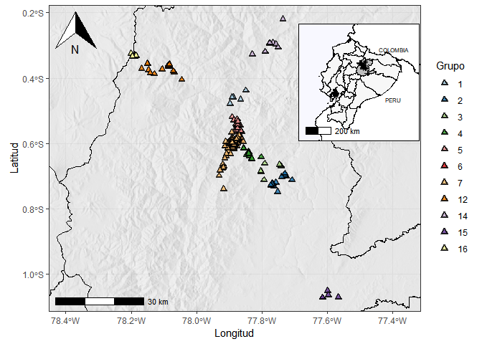

**Figura** **1.** Área de estudio en la provincia de Napo, Ecuador. Los triángulos de color indican la ubicación de las parcelas y el grupo definido por DBSCAN al que pertenecen.

Los Bosques de Tierras Bajas de la Amazonía se encuentran entre los 200 y 700 msnm, se caracterizan por tener una estratificación vertical bien definida, alcanzando el dosel los 30 m de altura, y el sotobosque los 12 m, dominando en el subdosel las familias Piperaceae, Melastomataceae, Lecytidaceae, y Moraceae (De La Torre *et al.* 2008). Las parcelas ubicadas en esta formación estuvieron en localidades ubicadas en las riberas del río Cuyabeno, por lo que son constantemente inundadas por aguas blancas (várzeas). Por su parte, los Bosques Piemontanos, considerados como una transición entre los bosques de Amazonía y los andinos, se distribuyen desde los 800 y los 1300 msnm, tienen un dosel de entre 15 y 30 m, con una estratificación vertical compleja dominada por las familias Myristicaceae, Fabaceae, Meliaceae, y Euphorbiaceae (MAE 2013). Las parcelas contenidas en esta formación se localizaron en las cercanías de Loreto, Río Chontayacu y Narupa.

En las parcelas de los Bosques Montanos Bajos, entre los 1300 y 2000 mnsm (Reserva Yanayacu, Baeza), el dosel alcanzó los 25 m, y estuvo dominado por las familias Rubiaceae, Lauraceae y Melastomataceae, observándose un sotobosque denso (MAE 2013). Los Bosques Montanos, ubicados entre los 2000-2900 mnsnm, se caracterizaron por la presencia de neblina constante, y por tener un dosel de hasta 25 m, donde la dominancia de elementos andinos de las familias Solanaceae y Myrsinaceae fue conspicua (De La Torre *et al.* 2008). En las parcelas de Bosques Montanos Altos, entre los 3000 y 3500 msnm, el dosel alcanzó los 15 m de altura, y la flora estuvo completamente dominada por elementos andinos, observándose árboles y arbustos muy ramificados y enanos, particularmente en el límite con el páramo (ceja andina), donde dominan las familias Melastomataceae, Rosaceae, Berberidaceae, y Cunoniaceae. Por último, las parcelas de Páramo ubicadas a más de 3500 mnsnm, cercanas al Área protegida Antisana, los elementos arbustivos y herbáceos de las familias Asteraceae, Rosaceae, Cunoniaceae y Melastomaceae dominaron, alcanzando el estrato arbustivo los 5 m de altura (MAE 2013).

## Muestreo en campo

Los datos utilizados en este trabajo corresponden a una base de datos de diversidad e interacciones ecológicas entre plantas de sotobosque e insectos del Orden Lepidoptera. El objetivo principal de las investigaciones fue evaluar las interacciones ecológicas entre estos grupos basados en los métodos utilizados por Dyer *et al.* (2007) y Dyer *et al.* (2010). Los datos botánicos corresponden al censo de los árboles, arbustos y hierbas de sotobosque de hasta 10 m de altura dentro de parcelas circulares de 10 m de diámetro. La extensión temporal de muestreo abarca desde el año 2005 hasta el 2022. En estas parcelas, se tomó muestras de las plantas y se depositó los vouchers en herbarios ecuatorianos para confirmar la determinación taxonómica de los taxones observados. En total, la base de datos comprendió 637 parcelas, distribuidas en las vertientes orientales de la cordillera oriental de los Andes en Ecuador. Estas parcelas estuvieron ubicadas en un extenso rango altitudinal, comprendido desde los 250 m hasta los 3500 m.

## Diseño experimental

Las variables dependientes o de respuesta utilizadas en esta investigación son la alfa y beta diversidad, expresadas como el número de Hill 1 (Diversidad verdadera de Shannon), y el índice de disimilitud de Sorensen, respectivamente (ver Jost (2007) y Baselga (2010) para detalles en su cálculo). Las variables independientes o predictoras fueron la escala de análisis, temperatura, precipitación y la altitud. Los parámetros climáticos de precipitación y temperatura se extrajeron para cada parcela de los ráster de variables ambientales WorldClim 2.1 (Fick & Hijmans 2017). Del abanico de variables ambientales de WorldClim, se utilizó BIO17 (Precipitation of Driest Quarter) y BIO4 (Temperature Seasonality (standard deviation ×100)) como variables subrogadas a la precipitación y temperatura, respectivamente, al ser las variables con mayor correlación con la diversidad alfa, beta y con otras variables ambientales, y menor correlación entre sí (no-multicolinealidad) (Anexo **1**, **2**). Por su parte, la altitud correspondió al dato asociado a cada parcela obtenido en campo.

Para el análisis de datos se realizó un agrupamiento preliminar con el algoritmo DBSCAN de las 637 parcelas disponibles, en función de su cercanía geográfica y altitudinal. En total, se obtuvieron 12 grupos de parcelas distintivas. Esto redujo problemas asociados a la autocorrelación espacial, y también permitió controlar el efecto de la distancia geográfica en las variables dependientes (Karasiak *et al.* 2022). Posterior a la obtención de los grupos, dentro de cada *i* grupo y *j* altitud se agruparon aleatoriamente parcelas de acuerdo con el factor de agrupamiento o escala de análisis. La escala de análisis se calculó como la suma del área en m2 de las n parcelas agrupadas del grupo i y altitud j. Entonces, los datos de flora y datos asociados de las parcelas independientes fueron agrupados en nuevas parcelas de mayores dimensiones, dependiendo de la escala de análisis. Esto supuso que una nueva parcela de 125 m2 fuera una parcela compuesta de los registros botánicos y datos asociados agrupados de tres parcelas de 25 m2 ubicadas en el grupo i y altitud j.

Respecto a los datos de temperatura y precipitación de las nuevas parcelas, estos se calcularon como el promedio de las n parcelas agrupadas.

En cuanto a la diversidad alfa, los datos de frecuencia de las especies agrupadas en las nuevas parcelas se utilizaron para calcular este índice. Por su parte, la beta diversidad se estimó entre pares de nuevas parcelas de cada i grupo y j altitud, mientras que la temperatura y precipitación fueron expresadas como la diferencia absoluta entre los pares de nuevas parcelas.

El procedimiento descrito se realizó iterativamente mediante bootstrap para obtener múltiples muestras de cada i grupo y j altitud a diferentes escalas de análisis, hasta una escala máxima de 250 m2. Con ello, fue posible aumentar la muestra de rangos altitudinales con baja densidad de parcelas (e.g rangos superiores a los 2500 msnm). En total, el procedimiento generó 1800 parcelas nuevas para la base de datos de diversidad alfa, y para la diversidad beta se obtuvo 1700 comparaciones entre pares de parcelas nuevas.

## Inferencia estadística

Debido a que la diversidad beta mostró en los modelos iniciales indicios de heterocedasticidad, no-linealidad, y distribución sesgada, se procedió a transformar esta variable con el método Yeo-Johnson. Este método es una extensión más robusta de la familia de transformaciones Box-Cox, orientados a normalizar la distribución de los datos y estabilizar su varianza mediante funciones de potenciación (ver Raymaekers & Rousseeuw (2021) para detalles en la transformación). En contraste, la alfa diversidad no tuvo ninguno de estos problemas y fue usada igual a su estimación inicial.

Para explorar la dependencia espacial de la diversidad de plantas de sotobosque en diferentes rangos altitudinales (H1), se ajustó una regresión lineal para cada índice de diversidad (alfa y beta), utilizando la altitud, escala de análisis y la interacción entre estas dos. También se estimó la diversidad promedio por gradiente altitudinal mediante un ANOVA, y las diferencias entre gradientes mediante una prueba posthoc de Tukey.

En cuanto a la segunda hipótesis (H2) respecto a la asociación entre la diversidad de plantas de sotobosque y la temperatura/precipitación en diferentes escalas de análisis, se ajustaron dos regresiones lineales, una para cada índice de diversidad (alfa y beta), utilizando como variable de control la altitud, y como predictores la escala de análisis, temperatura, precipitación, y la interacción de estas dos últimas con la escala. Adicionalmente, se ajustó un modelo lineal adicional para cada índice de diversidad, descartando a la elevación como predictor.

Para la última hipótesis, enfocada en la dependencia espacial de la asociación entre la diversidad alfa/beta y la temperatura/precipitación a diferentes rangos altitudinales (H3), se dividió la base de datos de cada índice de diversidad de acuerdo al rango altitudinal, y se ajustó una regresión lineal independiente a todas las particiones obtenidas. En estas 12 regresiones (6 rangos altitudinales X 2 índices de diversidad), se utilizó como predictores la escala de análisis, temperatura, precipitación, y la interacción de estas dos últimas con la escala.

En todos los modelos ajustados, se comprobó la no-multicolineadad, linealidad, normalidad, y homocedasticidad de los residuos (Anexos **9**, **10**, **11**, **12**, **13**, **14**, **15**, **16**) mediante la prueba del factor de inflación de la varianza (VIF), el gráfico de valores ajustados vs residuos, el gráfico qq-normal, y el gráfico de escala-locación, respectivamente (Schützenmeister *et al.* 2012; Schmidt & Finan 2018). No se utilizó pruebas paramétricas para comprobar la normalidad y homocedasticidad, debido a su manifiesta limitación para detectar desviaciones importantes de estos supuestos cuando n es grande (n > 100) (Lumley *et al.* 2002; Schmidt & Finan 2018; Gómez-de-Mariscal *et al.* 2021). De hecho, a medida que n incrementa, el valor p exhibido por pruebas paramétricas (e.g. Pruebas de Kolmogorov, Levene, y Shapiro-Wilk) se correlaciona inversamente con n (Gómez-de-Mariscal *et al.* 2021), por lo que las pruebas detectan desviaciones mínimas a los supuestos en tamaños muestrales grandes, aun cuando los residuos cumplan los supuestos de los modelos lineales (Schmidt & Finan 2018).

Todos los procesos de depuración, manejo, análisis y reportería de datos, se realizaron en el software y ambiente de programación estadística R versión 4.3.2, con los paquetes dplyr (Wickham *et al.* 2023 a), sf (Pebesma 2018), ggplot (Wickham 2016), plyr (Wickham 2011), tidyr (Wickham *et al.* 2023 b), modelsummary (Arel-Bundock 2022), VGAM (Yee 2015), terra (Hijmans 2023), cowplot (Wilke 2024), y base (R Core Team 2023).

# Resultados

## Dependencia espacial de la diversidad de plantas de sotobosque de acuerdo al rango altitudinal

El patrón de diversidad alfa en los gradientes altitudinales fue ascendente, observándose en bosques montanos altos la máxima diversidad de plantas de sotobosque (Promedio=11.51, p<0.05, Anexo **3**). En los bosques de tierras bajas se reportó la diversidad alfa más baja (Promedio=6.25, p<0.05; Figura **2**A), seguido de los bosques piemontanos (Promedio=8.8, p<0.05). Al aumentar la escala de análisis, la tendencia de la alfa diversidad se fortaleció, incrementando su valor en todos los rangos altitudinales.

Por su parte, la diversidad beta mostró un patrón ascendente, en particular dentro del rango de los 400 y 2300 msnm a escalas espaciales menores de 100 m2, donde las diferencias fueron significativas, aunque muy bajas entre rangos (Anexo **3**). Además, se reportó la mayor diversidad beta en los páramos a todas las escalas espaciales analizadas (Promedio=0.15, p<0.05, Figura **2**B). Al aumentar la escala de análisis, el patrón de la beta diversidad se volvió menos claro, reduciéndose en todos los rangos altitudinales.

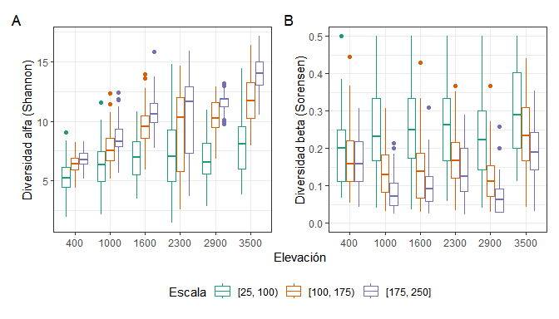

**Figura** **2.** A. Boxplot de diversidad alfa (Shannon) en diferentes rangos altitudinales. B. Diversidad beta (Sorensen) en diferentes rangos altitudinales

Respecto a los patrones de dependencia espacial de la diversidad alfa, en todos los rangos altitudinales la escala de análisis se correlacionó positivamente con la diversidad alfa, explicando el modelo el 60% de la variación de la diversidad alfa (F(11, 1788)=253.2, p<0.05; Tabla **1**). Además, el efecto de la altitud en la diversidad alfa aumentó a medida que incrementó la escala de análisis (Anexo **4**A). Entre los 2900 y 3500 msnm, la dependencia espacial de la diversidad alfa fue la más alta ($β$ =0.9, p<0.05, y $β$ =0.71, p<0.05, respectivamente). No obstante, a los 1600 msnm se reportó la tercera asociación más alta ($β$ =0.53, p>0.05). La asociación más debil entre la diversidad alfa y la escala de análisis se apreció a los 400 msnm ($β$ =0.21, p<0.05).

**Tabla** **1.** Coeficientes de los modelos lineales ajustados a la diversidad Alfa y Beta

|  | Alfa | Beta |
| --- | --- | --- |
| (Intercept) | 5.083 [4.621, 5.544] *** | 0.133 [0.121, 0.144] *** |
| plots_agreggated | 0.214 [0.139, 0.288] *** | -0.002 [-0.003, 0.000] + |
| fct_elev1000 × plots_agreggated | 0.156 [0.051, 0.261] ** | -0.013 [-0.016, -0.010] *** |
| fct_elev1600 × plots_agreggated | 0.320 [0.214, 0.426] *** | -0.012 [-0.014, -0.009] *** |
| fct_elev2300 × plots_agreggated | 0.212 [0.107, 0.318] *** | -0.008 [-0.011, -0.006] *** |
| fct_elev2900 × plots_agreggated | 0.508 [0.403, 0.613] *** | -0.015 [-0.018, -0.013] *** |
| fct_elev3500 × plots_agreggated | 0.692 [0.587, 0.797] *** | -0.006 [-0.009, -0.004] *** |
| Num.Obs. | 1800 | 1756 |
| R2 | 0.609 | 0.428 |
| R2 Adj. | 0.607 | 0.424 |

En cuanto a la diversidad beta, la asociación con la escala de análisis fue negativa y más discreta en comparación a la diversidad alfa, explicando el modelo un 42% de la variación (F(11, 1744)=118.6, p<0.05; Tabla **1**). En cierta medida, la asociación entre la diversidad beta y escala de análisis fue aumentando conforme aumentó la altitud, no obstante, este patrón fue menos conspicuo que la asociación con la diversidad alfa o, lo que es igual, el efecto de la altitud sobre la diversidad beta aumentó a medida que incrementó la escala de análisis (Anexo **4**B). Por ejemplo, en el rango altitudinal de 3500 msnm la asociación fue menor ($β$ =-0.007, p<0.05) que a los 1000 msnm ($β$ =-0.014, p<0.05). A los 2900 msnm la asociación entre la diversidad beta y escala de análisis alcanza su pico máximo ($β$ =-0.016, p<0.05), y a los 400 mnsnm su valor más bajo, siendo despreciable su efecto ($β$ =-0.0016, p>0.05). No obstante, las diferencias en la magnitud de asociación entre los 2900 y 1000 msnm fueron mínimas.

## Asociación entre la diversidad de plantas de sotobosque y la temperatura/ precipitación en diferentes escalas de análisis

Al controlar el efecto de la altitud, el modelo de dependencia espacial de la diversidad alfa asociada a la temperatura/precipitación mostró una alta bondad de ajuste, llegando a explicar hasta un 66% de la varianza (F(10, 1789)=344.9, p<0.05; Tabla **2**). En general, la temperatura ($β$ = 0.19, p<0.05; Anexo **5**A) y precipitación ($β$ = 0.008, p>0.05) se asociaron positivamente a la diversidad alfa. Al aumentar la escala de análisis, el efecto de la temperatura sobre la diversidad alfa aumentó ($β$ = 0.0007, p<0.05), mientras que la asociación de la diversidad alfa con la precipitación disminuyó ($β$ = -0.00004, p>0.05).

Al descartar como predictor la altitud, la temperatura y precipitación tuvieron una relación positiva y negativa, respectivamente, con la alfa diversidad. Ambas relaciones dependieron de la escala de análisis, por lo que al aumentar la escala, el efecto absoluto de estos predictores climáticos aumentó en magnitud (Tabla **2**). Además, al particionar los datos de acuerdo a la escala, los modelos ajustados a estas particiones mostraron un aumentó en su bondad de ajuste a mayores escalas de análisis (Anexo **7**).

Por su parte, el modelo de dependencia espacial de la diversidad beta asociada a la temperatura/precipitación explicó hasta un 39% de la varianza (F(10, 1745)=115, p<0.05; Tabla **2**). En este modelo, el efecto de la temperatura sobre la diversidad beta fue positivo ($β$ = 0.005, p<0.05; Anexo **6**A), al igual que el de la precipitación ($β$ = 0.0009, p>0.05; Anexo **6**B). Además, al aumentar la escala de análisis, el efecto de la temperatura y de la precipitación disminuyó ($β$ = -0.00004, -0.000004, respectivamente, p<0.05).

Similar a la alfa diversidad, al descartar la altitud del modelo de dependencia espacial, la precipitación y temperatura tuvieron un efecto positivo sobre la beta diversidad. No obstante, su efecto disminuyó al aumentar la escala de análisis empleada (Tabla **2**). Aún así, persistió el efecto negativo de la escala en el modelo. Adicionalmente, al ajustar un modelo independiente para cada partición de los datos de acuerdo a la escala, la bondad de ajuste de los modelos aumentó en respuesta al incremento de la escala de análisis (Anexo **8**).

**Tabla** **2.** Coeficientes de los modelos lineales ajustados a la diversidad alfa y beta de plantas de sotobosque, utilizando como variables predictoras, precipitación (bio_18), temperatura (bio_11), y las interacciones temperatura*escala de análisis y precipitación*escala de análisis. En los modelos (i) se utiliza también como predictor la altitud.

|  | Alfa (i) | Beta (i) | Alfa (ii) | Beta (ii) |
| --- | --- | --- | --- | --- |
| (Intercept) | -1.0e+01 [-1.2e+01, -7.8e+00] *** | 1.7e-01 [1.6e-01, 1.8e-01] *** | 6.6e+00 [5.5e+00, 7.6e+00] *** | 1.7e-01 [1.6e-01, 1.8e-01] *** |
| fct_elev1000 | 6.3e+00 [5.6e+00, 7.0e+00] *** | -2.1e-02 [-2.9e-02, -1.3e-02] *** |  |  |
| fct_elev1600 | 7.7e+00 [6.7e+00, 8.8e+00] *** | -1.4e-02 [-2.2e-02, -6.3e-03] *** |  |  |
| fct_elev2300 | 7.3e+00 [6.0e+00, 8.5e+00] *** | 1.3e-03 [-6.9e-03, 9.4e-03] |  |  |
| fct_elev2900 | 6.1e+00 [4.6e+00, 7.5e+00] *** | -2.9e-02 [-3.9e-02, -2.0e-02] *** |  |  |
| fct_elev3500 | 5.3e+00 [3.4e+00, 7.2e+00] *** | 3.3e-02 [2.6e-02, 4.1e-02] *** |  |  |
| escala | 1.0e-02 [4.1e-03, 1.7e-02] ** | -3.4e-04 [-3.8e-04, -3.0e-04] *** | 1.5e-02 [8.0e-03, 2.2e-02] *** | -3.3e-04 [-3.7e-04, -2.9e-04] *** |
| bio_4 | 1.9e-01 [1.4e-01, 2.3e-01] *** | 5.3e-03 [3.4e-03, 7.2e-03] *** | 7.0e-03 [-1.7e-02, 3.1e-02] | 4.0e-03 [2.0e-03, 6.0e-03] *** |
| bio_17 | 7.8e-03 [4.8e-03, 1.1e-02] *** | 8.9e-04 [5.3e-04, 1.2e-03] *** | -2.0e-03 [-3.0e-03, -1.0e-03] *** | 7.5e-04 [3.6e-04, 1.1e-03] *** |
| escala × bio_4 | 6.9e-04 [5.4e-04, 8.3e-04] *** | -4.2e-05 [-6.0e-05, -2.5e-05] *** | 5.7e-04 [4.1e-04, 7.3e-04] *** | -6.2e-05 [-8.0e-05, -4.4e-05] *** |
| escala × bio_17 | -3.6e-05 [-4.2e-05, -3.0e-05] *** | -4.4e-06 [-7.7e-06, -1.1e-06] ** | -3.6e-05 [-4.3e-05, -3.0e-05] *** | -6.1e-06 [-9.6e-06, -2.5e-06] *** |
| Num.Obs. | 1800 | 1756 | 1800 | 1756 |
| R2 | 0.658 | 0.397 | 0.583 | 0.296 |
| R2 Adj. | 0.657 | 0.394 | 0.582 | 0.294 |

## Dependencia espacial de la asociación entre temperatura/precipitación y la diversidad de plantas de sotobosque en diferentes altitudes

La asociación entre la alfa diversidad y la temperatura/precipitación no presentó una tendencia clara al analizar los modelos a distintos rangos altitudinales (Tabla **3**). La temperatura tuvo el mayor efecto sobre la diversidad alfa a 3500 mnsm ($β$ = -3.7, p<0.05), y su efecto no dependió de la escala de análisis utilizada ($β$ =0.004, p>0.05). A 400 msnm, la temperatura se asoció positivamente con la alfa diversidad ($β$ =2.6, p<0.05). En el resto de rangos altitudinales, la temperatura no tuvo una asociación signiticativa con la diversidad alfa (p>0.05, Tabla **3**). Por su parte, la asociación entre la precipitación y diversidad alfa fue reduciéndose a medida que aumentó la altitud. A 400 mnsn, la asociación negativa fue la más elevada ($β$ = -0.518, p<0.05), seguida de los 2300 msnm ($β$ = 0.06, p<0.05), donde la relación se torna positiva, dependiendo únicamente a 2300 msnm de la escala, aunque su efecto es despreciable ($β$ =0.0000, p>0.05).

**Tabla** **3.** Coeficientes de los modelos lineales para cada rango altitudinal ajustados a la diversidad alfa de plantas de sotobosque, utilizando como variables predictoras la precipitación (bio_18), temperatura (bio_11), y las interacciones temperatura*escala de análisis y precipitación*escala de análisis.

|  | 400 | 1000 | 1600 | 2300 | 2900 | 3500 |
| --- | --- | --- | --- | --- | --- | --- |
| (Intercept) | 301.959 [140.180, 463.738] *** | 6.237 [3.196, 9.277] *** | -14.394 [-24.922, -3.867] ** | -12.034 [-17.482, -6.585] *** | 13.877 [-4.955, 32.709] | 182.138 [35.272, 329.004] * |
| escala | 1.521 [-0.341, 3.383] | -0.062 [-0.084, -0.039] *** | 0.098 [0.030, 0.166] ** | -0.116 [-0.152, -0.080] *** | -0.219 [-0.467, 0.028] + | -1.155 [-2.509, 0.198] + |
| bio_4 | 2.644 [0.839, 4.449] ** | -0.213 [-0.577, 0.152] | 0.455 [0.201, 0.710] *** | 0.014 [-0.129, 0.158] | -0.013 [-0.123, 0.096] | -3.702 [-6.717, -0.687] * |
| bio_17 | -0.518 [-0.771, -0.266] *** | 0.010 [-0.005, 0.025] | 0.016 [-0.002, 0.035] + | 0.058 [0.041, 0.074] *** | -0.027 [-0.082, 0.028] | 0.048 [-0.048, 0.144] |
| escala × bio_4 | 0.020 [-0.004, 0.043] + | 0.011 [0.007, 0.014] *** | -0.001 [-0.003, 0.000] + | 0.002 [0.001, 0.004] ** | 0.002 [0.001, 0.004] *** | 0.026 [-0.003, 0.055] + |
| escala × bio_17 | -0.003 [-0.006, 0.000] + | 0.000 [-0.001, 0.000] *** | 0.000 [0.000, 0.000] | 0.000 [0.000, 0.000] * | 0.001 [0.000, 0.001] | -0.001 [-0.002, 0.000] |
| Num.Obs. | 300 | 300 | 300 | 300 | 300 | 300 |
| R2 | 0.434 | 0.556 | 0.524 | 0.760 | 0.715 | 0.692 |
| R2 Adj. | 0.425 | 0.549 | 0.516 | 0.756 | 0.710 | 0.687 |

La asociación de la diversidad beta con la temperatura aumentó desde los 2900 ($β$ =0.005, p<0.05) hasta los 3500 mnsm ($β$ =0.143, p<0.05). Ninguno de los rangos dependió de la escala de análisis. Además, en el resto de rangos no se encontró una asociación significativa (p>0.05). Por su parte, la precipitación se asoció únicamente en la banda de lo 1600 msnm.

**Tabla** **4.** Coeficientes de los modelos lineales para cada rango altitudinal ajustados a la diversidad beta de plantas de sotobosque, utilizando como variables predictoras la precipitación (bio_18), temperatura (bio_11), y las interacciones temperatura*escala de análisis y precipitación*escala de análisis.

|  | 400 | 1000 | 1600 | 2300 | 2900 | 3500 |
| --- | --- | --- | --- | --- | --- | --- |
| (Intercept) | 0.128 [0.112, 0.145] *** | 0.183 [0.168, 0.198] *** | 0.164 [0.149, 0.178] *** | 0.184 [0.169, 0.200] *** | 0.162 [0.145, 0.180] *** | 0.188 [0.172, 0.204] *** |
| escala | 0.000 [0.000, 0.000] | -0.001 [-0.001, 0.000] *** | 0.000 [-0.001, 0.000] *** | 0.000 [-0.001, 0.000] *** | -0.001 [-0.001, 0.000] *** | 0.000 [0.000, 0.000] *** |
| bio_4 | -0.053 [-0.118, 0.011] | 0.004 [-0.023, 0.032] | 0.011 [-0.005, 0.028] | 0.001 [-0.002, 0.005] | 0.005 [0.001, 0.008] ** | 0.143 [0.023, 0.263] * |
| bio_17 | 0.010 [0.000, 0.020] + | 0.000 [0.000, 0.001] | 0.002 [0.001, 0.002] *** | 0.000 [-0.001, 0.000] | 0.001 [-0.001, 0.002] | -0.002 [-0.005, 0.001] |
| escala × bio_4 | 0.000 [0.000, 0.001] | 0.000 [0.000, 0.000] | 0.000 [0.000, 0.000] | 0.000 [0.000, 0.000] | 0.000 [0.000, 0.000] ** | -0.001 [-0.001, 0.000] |
| escala × bio_17 | 0.000 [0.000, 0.000] | 0.000 [0.000, 0.000] | 0.000 [0.000, 0.000] * | 0.000 [0.000, 0.000] + | 0.000 [0.000, 0.000] | 0.000 [0.000, 0.000] |
| Num.Obs. | 276 | 300 | 300 | 300 | 280 | 300 |
| R2 | 0.029 | 0.505 | 0.472 | 0.287 | 0.579 | 0.224 |
| R2 Adj. | 0.011 | 0.497 | 0.463 | 0.275 | 0.571 | 0.210 |

# Discusión

## Patrones de dependencia espacial de la alfa y beta diversidad de acuerdo al rango altitudinal

La diversidad alfa de las plantas de sotobosque presentó una tendencia de asociación positiva con la altitud, observándose en bosques montanos altos (ELEVACION) la máxima diversidad. Estos patrones de diversidad alfa, son contrarios a resultados reportados en plantas leñosas (Bhatta *et al.* 2018), en donde se ha observado repetidamente el patrón en forma de joroba, alcanzando su pico de diversidad en bosques montanos bajos (~1600 msnm) (Girardin *et al.* 2014). En plantas herbáceas, el patrón de descenso de la diversidad alfa suele ser lineal hasta los 2500 mnsm, no obstante, vuelve a aumentar a partir de los 2800 msnm (Peters *et al.* 2010). Al disminuir la riqueza de especies arbóreas en bosques montanos y montanos altos, la diversidad del sotobosque es asumida casi en su totalidad por taxones herbáceos y arbustivos, mientras que en bosques de menor altitud la diversidad es aportada mayoritariamente por elementos leñosos (Peters *et al.* 2010). En este sentido, la reducción en la riqueza total de PLANTAS DE sotobosque en ecosistemas de altura se amortiguaría por el aumento en la riqueza de plantas herbáceas, cuya riqueza puede exceder la de parcelas ubicadas en altitudes MÁS bajas Y a escalas más finas (Lomolino 2001; Peters *et al.* 2010). En este estudio, el incremento de la diversidad alfa en función de la altitud respondería al enfoque metodológico usado (parcelas 25 m2), al ser una representación indirecta de los patrones de densidad de especies, siendo mayor a altitudes altas (Lomolino 2001; Dembicz *et al.* 2021).

Además, debido al alto grado de pendiente que presentan los bosques montanos ecuatorianos, la mayoría de especies arbóreas suelen adaptar su forma de vida a hábitos achaparrados y arbustivos para tener una mayor resistencia a los derrumbes frecuentes, aumentando la probabilidad de detección de taxones de sotobosque (Valencia & Jorgensen 1992). En las parcelas de elevaciones superiores a 2500 msnm, la pendiente fue en promedio de 55°, con una frecuencia de derrumbes relativamente alta. Esto pudo influir en la detección de especies de sotobosque, al ser mayor la probabilidad de detección de taxones leñosos y herbáceos en zonas de alta pendiente, ya que varias especies pioneras colonizan los microhábitats desocupados (Valencia & Jorgensen 1992).

Por su parte, los patrones de diversidad beta fueron menos claros, sin embargo se puede inferir una tendencia ascendente al aumentar la altitud, constituyendo el páramo la formación vegetal con mayor diversidad beta. Esto es contrario a los patrones reportados en plantas leñosas, en escalas entre los 1000 y 10,000 m2, donde la diversidad beta suele disminuir en función de la altitud (Barton *et al.* 2013; Sabatini *et al.* 2018). Por ejemplo, en un extenso rango altitudinal en Bolivia, la diversidad beta de plantas leñosas presentó un patrón en forma de joroba, a una escala de análisis de 0.1 hectáreas (Tello *et al.* 2015). En Carchi, Ecuador, la diversidad beta de plantas leñosas descendió monotónicamente al aumentar la altitud, utilizando parcelas de 0.01 ha (Kraft *et al.* 2011). Los resultados de estos estudios pueden deberse a los patrones de densidad de especies por banda altitudinal (Lomolino 2001). Por ejemplo, aunque la diversidad beta de bosques de Amazonía sea alta, para capturar esta diversidad es necesario diseñar un patrón de parcelas ampliamente distanciadas; a diferencia de ecosistemas de altura, donde a escasos metros los ensamblajes de especies pueden mostrar un alto recambio de especies (Barczyk *et al.* 2023). En los estudios que reportan una asociación negativa de la diversidad alfa y beta con la altitud, las comparaciones entre parcelas por gradiente altitudinal se realizan indistintamente de la distancia geográfica (Tello *et al.* 2015; Sabatini *et al.* 2018). Esto indica una posible autocorrelación espacial de la alfa y beta diversidad, ya que al estar más alejadas las unidades de comparación, más probable será que las diferencias entre ensamblajes sean elevadas, al aumentar las diferencias ambientales (i.e. filtrado ambiental) (Weiher *et al.* 2011).

Al considerar el enfoque metodológico de este estudio, agrupando parcelas por su cercanía geográfica y altitudinal, los resultados de la beta diversidad son congruentes al patrón de densidad de especies (Lomolino 2001), demostrando que para capturar adecuadamente la alfa y beta diversidad en bosques de tierras bajas es necesario una gran extensión de estudio. De hecho, los estudios mencionados probablemente no estén controlando la extensión, y sus resultados sean producto de un efecto combinado de la escala (granularidad) y la extensión (Barton *et al.* 2013). No obstante, los resultados contrastantes de alfa y beta diversidad, pueden ser a su vez explicados por la forma de vida analizada (Rahbek 2005; Cavender-Bares *et al.* 2009), ya que, en estudios en árboles en extensiones pequeñas y estandarizadas, con una escala de 100 m2, la beta diversidad disminuyó en el gradiente altitudinal (Kraft *et al.* 2011). En contraste, en bosques montanos de China, en una escala de 100 m2, la diversidad beta de arbustos no tuvo una asociación clara con el rango altitudinal (Tang *et al.* 2012), apoyando la idea que los resultados contrastantes podrían depender de la forma de vida estudiada.

Además de esto, fue evidente el aumento del efecto de la altitud en la alfa/beta diversidad a mayores escalas de análisis, resultados congruentes con la primera hipótesis planteada (H1), que predijo un aumento en la dependencia espacial de la asociación entre la altitud y la diversidad de plantas de sotobosque. Previamente, se ha sugerido que la dependencia espacial de la diversidad alfa puede ser indicativo de filtros ambientales actuando a diferentes escalas, causando patrones distintos a diferentes escalas (Bhatta *et al.* 2018). Al ser la altitud una representación indirecta de procesos ambientales y/o climáticos que actúan a escalas grandes (Baldeck *et al.* 2016), al reducir la escala de análisis el efecto indirecto de estos procesos sobre la diversidad alfa y beta disminuirá. A escalas pequeñas (< 100 m2) procesos ecológicos (e.g. limitación de dispersión, efecto de prioridad, competencia) tomarán mayor relevancia (Cavender-Bares *et al.* 2009; Sabatini *et al.* 2018), explicando la relación más débil entre la diversidad y altitud a escalas pequeñas (Tabla **1**), ya que difícilmente podrán ser representados estos procesos por un gradiente altitudinal.

Los patrones observados pueden tambien estar relacionados a la asociación que existe entre la diversidad alfa/beta con la escala de análisis y su dependencia de la altitud. Similar a lo descrito, la alfa y beta diversidad se asociaron positiva y negativamente con la escala de análisis, respectivamente, y su efecto aumentó al incrementar la altitud (Tabla **1**). En estudios previos, la riqueza de árboles en altitudes bajas y altas fue mayor y menor, respectivamente, a lo esperado por modelos nulos (Sabatini *et al.* 2018). Estas observaciones evidencian un efecto más pronunciado de procesos ecológicos y estocásticos en el recambio de especies a bajas altitudes, ya que al existir un espacio geográfico más amplio (Lomolino 2001), y una estratificación vertical completa, que deriva en una competencia asimétrica por recursos como la luz, el ensamblaje de las comunidades vegetales de sotobosque estará mayormente influenciada por procesos como la limitación de dispersión, o deriva ecológica (Keil *et al.* 2012; Mori *et al.* 2013; Sabatini *et al.* 2018). En elevaciones altas procesos ambientales y/o climáticos tendrán mayor relevancia en el ensamblaje de las comunidades vegetales, donde las condiciones ambientales y microclimáticas son más pronunciadas, reflejado en una partición fina de nicho (Mori *et al.* 2013; Dembicz *et al.* 2021). Esto es consistente a los resultados de este estudio (H1), observándose una mayor dependencia espacial de la diversidad alfa/beta a mayores altitudes, y menor a altitudes bajas, donde probablemente procesos ecológicos y/o estocásticos serán más relevantes para mantener la diversidad del sotobosque. Por lo tanto, la relación de la alfa/beta diversidad con la altitud es una representación indirecta de los procesos ambientales y/o climáticos de la diversidad que ejercen su efecto a escalas grandes (Keil & Chase 2019).

## Dependencia espacial de la asociación entre la alfa y beta diversidad y la temperatura/precipitación

Los resultados de los primeros modelos (Tabla **2**), respaldan parcialmente la segunda hipótesis (H2), que postula una dependencia espacial de la asociación entre los predictores climáticos y la diversidad, mostrando un aumento de la asociación entre la temperatura y la alfa/beta diversidad a medida que incrementó la escala de análisis, más no para la precipitación cuyo efecto fue reduciéndose. Esta hipótesis estuvo relacionada a la tercera hipótesis (H3), sobre la dependencia espacial y altitudinal de estas asociaciones, misma que no fue validada, al observarse un efecto aleatorio y poco discernible de los predictores climáticos sobre la alfa y beta diversidad al incrementar el gradiente altitudinal y la escala de análisis. Al analizar individualmente los predictores climáticos con la altitud, fue notoria la alta correlación entre estas variables (r > 0.9).

En este contexto, la altitud fue una representación casi exacta de la temperatura y precipitación. Al utilizar predictores altamente correlacionados, los modelos lineales exhiben comportamientos inexactos, en particular al estimar los parámetros (Chan *et al.* 2022). Cuando se descartó el uso de la altitud, el efecto de los predictores climáticos y su interacción con la escala fue más claro (Tabla **2**). Esto puede estar asociado a la escala geográfica de las variables climáticas utilizadas. Los raster de predictores climáticos de WorldClim tienen una granularidad ~1km cerca de la línea ecuatorial (Fick & Hijmans 2017). Al estar el gradiente altitudinal en un rango geográfico extenso (3,300 km2), y las variables climáticas representadas a una escala grande, la variabilidad de la temperatura y precipitación esta representada en su mayoría por la altitud, constituyendo esta última una variable subrogada a los predictores climáticos (Rahbek 2005; Baldeck *et al.* 2016; Keil & Chase 2019). En este sentido, la hipótesis 3 (H3),que examinaba la dependencia espacial y altitudinal del efecto de los predictores climáticos sobre la diversidad, no tendría sustento alguno, al existir una alta correlación entre la altitud y los predictores ambientales, reflejado esto en los coeficientes extremos (Chan *et al.* 2022), sin ninguna tendencia clara, reflejados en los modelos (Tablas **3**, **4**).

No obstante, tanto el efecto de la temperatura como de la precipitación persisten en los modelos que incorporan la altitud, sugiriendo un efecto importante de estas variables. En los modelos que se excluye la altitud, la temperatura, después de la escala (Sabatini *et al.* 2022), fue la variable que mejor explicó la variación de la alfa diversidad, relacionándose positivamente, mientras que la precipitación tuvo una relación negativa y, en ambos casos, sus efectos dependieron de la escala de análisis. Por su parte, la temperatura y precipitación se asociaron positivamente a la beta diversidad, y su efecto dependió de la escala (Tabla **2**). Estos resultados apoyan en su totalidad la segunda hipótesis (H2), y son congruentes a patrones observados en otros estudios.

En árboles de la Amazonía norte de Ecuador, fue notorio el efecto de la escala, aumentando la relación entre el recambio de especies y predictores climáticos, llegando a explicar hasta un 52% de la variación de la beta diversidad a escalas grandes (50 km2), mientras que a escalas pequeñas (0.5 km2) el clima explicó el 26% de variación (Guevara Andino *et al.* 2021). En Perú, a escalas regionales (0.0014 km2) el clima explicó un 17% del recambio de especies, y fue un predictor más fuerte que la topografía, aunque escalas de paisaje (40 km2) su efecto no pudo ser detectado por falta de variabilidad en los datos climáticos (Baldeck *et al.* 2016). Una diferencia notoria con estos estudios, es el intervalo de escala fina utilizado en el presente estudio (0.000025-0.00025 km2). Aun así, una fortaleza de la metodología empleada, es el control de la autocorrelación mediante la creación de grupos geográfica y altitudinalmente similares, volviendo robustos los resultados obtenidos. De hecho, la tendencia de aumento del efecto de predictores climáticos persiste, sugiriendo una alta prevalencia de los procesos ambientales para moldear los patrones de diversidad a tamaños de grano superiores a 250 m2. Esto aplica principalmente a la alfa diversidad, donde fue más conspicuo el fortalecimiento de la asociación con la temperatura/precipitación a medida que incrementó la escala de análisis.

Al igual que la Hipótesis 1, el fortalecimiento de la asociación de los predictores climáticos con la alfa/beta diversidad sugieren que procesos dependientes de la densidad (e.g. competencia, herbivoría, mutualismo, facilitación) o neutrales (e.g. efecto de prioridad) tendrán un mayor efecto sobre el ensamblaje de las comunidades a escalas pequeñas (Weiher *et al.* 2011; Keil *et al.* 2012; Barczyk *et al.* 2023). A escalas mayores, las variables climáticas moldearán los hábitats, y por tanto las comunidades, filtrando taxones (filtrado ambiental) de acuerdo a su capacidad fisiológica o su capacidad de dispersión a hábitats más favorables (Cavender-Bares *et al.* 2009; Sabatini *et al.* 2018; Barczyk *et al.* 2023). No obstante, existe evidencia en árboles y hierbas que el filtrado ambiental puede tener un efecto significativo en el ensamblaje de comunidades vegetales a escalas menores de 100 m2 (Lebrija-Trejos *et al.* 2010; Tameirão *et al.* 2021). En estos estudios, variables relacionadas a rasgos del suelo (e.g. pH, concentración de minerales) tuvieron una alta correlación con rasgos fisiológicos y estructurales de las plantas, manteniéndose agrupadas plantas con rasgos similares, sugiriendo que estos factores moldean las comunidades vegetales a escalas finas (Bello *et al.* 2013; Tameirão *et al.* 2021).

La importancia de los predictores ambientales también será influenciada por la escala a la que se estiman. En bosques secundarios de México, la temperatura del aire medida en parcelas de 4 m2 fue el predictor más importante para explicar la diferenciación entre comunidades de arbustos y hierbas, indicando un efecto significativo del filtrado ambiental (Lebrija-Trejos *et al.* 2010). Entonces, aunque en general el efecto del filtrado ambiental sea mayor a escalas grandes (Wang *et al.* 2009; Guevara Andino *et al.* 2021), su influencia persistirá a escalas finas, donde procesos que actúan a escalas pequeñas, como aquellos relacionados al suelo y al microclima, tendrán un efecto importante en la composición de las comunidades vegetales de sotobosque (Bello *et al.* 2013; Baldeck *et al.* 2016). Estos procesos actuarán en conjunto a procesos neutrales y ecológicos, teniendo estos últimos, en promedio, una mayor influencia en la composición de las comunidades de sotobosques a escalas muy finas (Cavender-Bares *et al.* 2009; Weiher *et al.* 2011; Tang *et al.* 2012; Barczyk *et al.* 2023). A medida que aumente la escala, el efecto de predictores ambientales medidos a finas escalas, como variables del suelo, disminuirá (Bello *et al.* 2013; Asefa *et al.* 2017; Barczyk *et al.* 2023), aumentando la influencia de variables que actúan a escalas grandes (Keil & Chase 2019), entre estos la temperatura (Wang *et al.* 2009) y precipitación (como se muestra en este estudio), respaldando la segunda hipótesis de este trabajo (H2).

# Conclusiones y recomendaciones

En contraste a estudios previos, la diversidad alfa y beta de las plantas de sotobosque se relacionó inversamente con la altitud. Las principales razones de estas tendencias subyacen en la metodología de censo, y el análisis de los datos. No obstante, estos resultados fueron consistentes a los patrones de densidad en los gradientes altitudinales, evidenciando que, para obtener una representación adecuada de la diversidad de bosques de tierras bajas, se necesita un diseño de parcelas ampliamente distanciadas, ya que la diversidad se encuentra distribuida extensamente. En ecosistemas de altura, la diversidad se encuentra mayormente empaquetada, mostrando altas tasas de recambio en distancias relativamente cortas.

También fue notorio el fortalecimiento de la asociación de la altitud con la diversidad alfa, y en menor medida con la beta, a medida que incrementó la escala de análisis, apoyando estos resultados la hipótesis 1 (H1). Al considerar que la altitud es una representación de procesos ambientales y/o climáticos que actúan a escalas grandes, estos patrones son consistentes con estudios previos que demuestran el incremento de la relación entre predictores climáticos y la diversidad alfa. Desde otra perspectiva, analizando la asociación de la alfa/beta diversidad con la escala de análisis y su interacción con la altitud, el efecto de la escala de análisis aumentó al incrementar el rango altitudinal. En bosques de tierras bajas, donde la estratificación vertical es completa y la extensión de área mayor, procesos estocásticos y ecológicos tendrán mayor influencia en la composición de las comunidades; mientras que en ecosistemas de altura, procesos ambientales relacionados al clima cobrarán mayor influencia en el ensamblaje, posiblemente por la partición fina del hábitat.

Esto fue respaldado por los resultados de la relación entre la temperatura/precipitación y la alfa/beta diversidad, cuya asociación se fortaleció a mayores escalas, en congruencia a la hipótesis 2 (H2). En general, procesos ambientales y/o climáticos son más influyentes en el ensamblaje de comunidades a escalas mayores. Interesantemente, en estudios previos estas observaciones se han comprobado en intervalos de escalas superiores a los 1000 m2. En este estudio, en un intervalo de escala mucho más fino (25-250 m2) el fortalecimiento del efecto de variables climáticas persistió, sugiriendo que otros procesos neutrales o estocásticos son más relevantes a escalas pequeñas. Aun así, el filtrado ambiental dependerá de la escala en la que influyan los factores ambientales. Por ejemplo, aunque procesos estocásticos (e.g. deriva ecológica, efecto de prioridad) tendrán en promedio mayor efecto en el ensamblaje de las comunidades vegetales a pequeñas escalas, variables medidas a escalas finas, como las que se relacionan al suelo, tendrán un efecto importante en el ensamblaje.

No obstante, sería interesante que se demuestren estas observaciones empíricamente, analizando la dependencia espacial de predictores ecológicos en el ensamblaje de las comunidades de sotobosque. También queda estudiar la dependencia espacial de la asociación entre variables medidas a escalas más finas y la alfa/beta diversidad, como aquellas relacionadas al microclima. Estos resultados permitirían mejorar nuestro entendimiento de la importancia relativa de procesos ambientales y ecológicos a diferentes escalas en el ensamblaje de las comunidades vegetales de sotobosque.

# Literatura citada

Arel-Bundock V. 2022. [Modelsummary: Data and Model Summaries in R](https://doi.org/10.18637/jss.v103.i01). Journal of Statistical Software. 103(1): 1-23.

Asefa M, Cao M, Zhang G, Ci X, Li J & Yang J. 2017. [Environmental filtering structures tree functional traits combination and lineages across space in tropical tree assemblages](https://doi.org/10.1038/s41598-017-00166-z). Scientific Reports. 7(1): 1-11.

Baldeck CA, Tupayachi R, Sinca F, Jaramillo N & Asner GP. 2016. [Environmental drivers of tree community turnover in western Amazonian forests](https://doi.org/10.1111/ecog.01575). Ecography. 39(11): 1089-1099.

Barczyk MK, Acosta-Rojas DC, Espinosa CI, Schleuning M & Neuschulz EL. 2023. [Biotic pressures and environmental heterogeneity shape beta-diversity of seedling communities in tropical montane forests](https://doi.org/10.1111/ecog.06538). Ecography. 2023(6): 1-11.

Barton PS, Cunningham SA, Manning AD, Gibb H, Lindenmayer DB & Didham RK. 2013. [The spatial scaling of beta diversity](https://doi.org/10.1111/geb.12031). Global Ecology and Biogeography. 22(6): 639-647.

Baselga A. 2010. [Partitioning the turnover and nestedness components of beta diversity](https://doi.org/10.1111/j.1466-8238.2009.00490.x). Global Ecology and Biogeography. 19(1): 134-143.

Bello F de, Lavorel S, Lavergne S, Albert CH, Boulangeat I, Mazel F & Thuiller W. 2013. [Hierarchical effects of environmental filters on the functional structure of plant communities: A case study in the French Alps](https://doi.org/10.1111/j.1600-0587.2012.07438.x). Ecography. 36(3): 393-402.

Berdugo MB, Gradstein SR, Guérot L, León-Yánez S, Bendix J & Bader MY. 2022. [Diversity patterns of epiphytic bryophytes across spatial scales: Species-rich crowns and beta-diverse trunks](https://doi.org/10.1111/btp.13113). Biotropica. 54(4): 893-905.

Bhatta KP, Grytnes JA & Vetaas OR. 2018. [Scale sensitivity of the relationship between alpha and gamma diversity along an alpine elevation gradient in central Nepal](https://doi.org/10.1111/jbi.13188). Journal of Biogeography. 45(4): 804-814.

Brown JH. 2014. [Why are there so many species in the tropics?](https://doi.org/10.1111/jbi.12228) Journal of Biogeography. 41(1): 8-22.

Castorani MCN, Harrer SL, Miller RJ & Reed DC. 2021. [Disturbance structures canopy and understory productivity along an environmental gradient](https://doi.org/10.1111/ele.13849). Ecology Letters. 24(10): 2192-2206.

Cavender-Bares J, Kozak KH, Fine PVA & Kembel SW. 2009. [The merging of community ecology and phylogenetic biology](https://doi.org/10.1111/j.1461-0248.2009.01314.x). Ecology Letters. 12(7): 693-715.

Chan JY, Mun S, Leow H, Bea KT, Cheng WK, Phoong SW, Hong Z & Chen Y. 2022. Mitigating the multicollinearity problem and its machine learning approach : A review. Mathematics. 10(8): 1283.

Chave J. 2013. [The problem of pattern and scale in ecology: What have we learned in 20 years?](https://doi.org/10.1111/ele.12048) Ecology Letters. 16(SUPPL.1): 4-16.

Cuesta F, Peralvo M, Merino-Viteri A, Bustamante M, Baquero F, Freile JF, Muriel P & Torres-Carvajal O. 2017. [Priority areas for biodiversity conservation in mainland Ecuador](https://doi.org/10.1080/23766808.2017.1295705). Neotropical Biodiversity. 3(1): 93-106.

De La Torre L, Navarrete H, Muriel M P, Macía MJ & H. Balslev. 2008. Enciclopedia de las Plantas Útiles del Ecuador. Quito: Universidad Católica del Ecuador. p. 956.

Dembicz I, Dengler J, Steinbauer MJ, Matthews TJ, Bartha S, Burrascano S, Chiarucci A, Filibeck G, Gillet F, Janišová M, et al. 2021. [Fine-grain beta diversity of Palaearctic grassland vegetation](https://doi.org/10.1111/jvs.13045). Journal of Vegetation Science. 32(3).

Dyer LA, Singer MS, Lill JT, Stireman JO, Gentry GL, Marquis RJ, Ricklefs RE, Greeney HF, Wagner DL, Morais HC, et al. 2007. [Host specificity of Lepidoptera in tropical and temperate forests](https://doi.org/10.1038/nature05884). Nature. 448(7154): 696-699.

Dyer LA, Walla TR, Greeney HF, Stireman JO & Hazen RF. 2010. [Diversity of Interactions: A Metric for Studies of Biodiversity](https://doi.org/10.1111/j.1744-7429.2009.00624.x). Biotropica. 42(3): 281-289.

Fick SE & Hijmans RJ. 2017. [WorldClim 2: new 1-km spatial resolution climate surfaces for global land areas](https://doi.org/10.1002/joc.5086). International Journal of Climatology. 37(12): 4302-4315.

Girardin CAJ, Farfan-Rios W, Garcia K, Feeley KJ, Jørgensen PM, Murakami AA, Cayola Pérez L, Seidel R, Paniagua N, Fuentes Claros AF, et al. 2014. [Spatial patterns of above-ground structure, biomass and composition in a network of six Andean elevation transects](https://doi.org/10.1080/17550874.2013.820806). Plant Ecology and Diversity. 7(1-2): 161-171.

Gómez-de-Mariscal E, Guerrero V, Sneider A, Jayatilaka H, Phillip JM, Wirtz D & Muñoz-Barrutia A. 2021. [Use of the p-values as a size-dependent function to address practical differences when analyzing large datasets](https://doi.org/10.1038/s41598-021-00199-5). Scientific Reports. 11(1): 1-13.

González-Caro S, Umaña MN, Álvarez E, Stevenson PR & Swenson NG. 2014. [Phylogenetic alpha and beta diversity in tropical tree assemblages along regional-scale environmental gradients in northwest South America](https://doi.org/10.1093/jpe/rtt076). Journal of Plant Ecology. 7(2): 145-153.

Grantz DA. 1990. [Plant response to atmospheric humidity](https://doi.org/10.1111/j.1365-3040.1990.tb01082.x). Plant, Cell & Environment. 13(7): 667-679.

Guevara Andino JE, Pitman NCA, Steege H ter, Peralvo M, Cerón C & Fine PVA. 2021. [The contribution of environmental and dispersal filters on phylogenetic and taxonomic beta diversity patterns in Amazonian tree communities](https://doi.org/10.1007/s00442-021-04981-0). Oecologia. 196(4): 1119-1137.

Hijmans RJ. 2023. [terra: Spatial Data Analysis](https://cran.r-project.org/package=terra).

Jenkins CN, Pimm SL & Joppa LN. 2013. [Global patterns of terrestrial vertebrate diversity and conservation](https://doi.org/10.1073/pnas.1302251110). Proceedings of the National Academy of Sciences of the United States of America. 110(28): E2603-E2610.

Jost L. 2007. Partitioning diversity into independent alpha beta concepts. Ecology. 88(10): 2427-2439.

Karasiak N, Dejoux JF, Monteil C & Sheeren D. 2022. [Spatial dependence between training and test sets: another pitfall of classification accuracy assessment in remote sensing](https://doi.org/10.1007/s10994-021-05972-1). Machine Learning. 111(7): 2715-2740.

Keil P & Chase JM. 2019. [Global patterns and drivers of tree diversity integrated across a continuum of spatial grains](https://doi.org/10.1038/s41559-019-0799-0). Nature Ecology and Evolution. 3(3): 390-399.

Keil P, Schweiger O, Kühn I, Kunin WE, Kuussaari M, Settele J, Henle K, Brotons L, Pe’er G, Lengyel S, et al. 2012. [Patterns of beta diversity in Europe: The role of climate, land cover and distance across scales](https://doi.org/10.1111/j.1365-2699.2012.02701.x). Journal of Biogeography. 39(8): 1473-1486.

Kraft NJB, Comita LS, Chase JM, Sanders NJ, Swenson NG, Crist TO, Stegen JC, Vellend M, Boyle B, Anderson MJ, et al. 2011. [Disentangling the drivers of $β$ diversity along latitudinal and elevational gradients](https://doi.org/10.1126/science.1208584). Science. 333(6050): 1755-1758.

Lebrija-Trejos E, Pérez-GarcíA EA, Meave JA, Bongers F & Poorter L. 2010. [Functional traits and environmental filtering drive community assembly in a species-rich tropical system](https://doi.org/10.1890/08-1449.1). Ecology. 91(2): 386-398.

Lomolino MV. 2001. [Elevation gradients of species-density: Historical and prospective views](https://doi.org/10.1046/j.1466-822x.2001.00229.x). Global Ecology and Biogeography. 10(1): 3-13.

Lumley T, Diehr P, Emerson S & Chen L. 2002. [THE IMPORTANCE OF THE NORMALITY ASSUMPTION IN LARGE PUBLIC HEALTH DATA SETS](https://doi.org/10.1146/annurev.publheath.23.100901.140546). Annu Rev Public Health. 23: 151-169.

Mac Nally R, Fleishman E, Bulluck LP & Betrus CJ. 2004. [Comparative influence of spatial scale on beta diversity within regional assemblages of birds and butterflies](https://doi.org/10.1111/j.1365-2699.2004.01089.x). Journal of Biogeography. 31(6): 917-929.

MAE. 2013. [Sistema de clasificación de los ecosistemas del Ecuador Continental](https://www.ncbi.nlm.nih.gov/pubmed/15003161). Subsecretaría de Patrimonio Natural, editor. Quito-Ecuador. p. 235.

Magurran AE & Dornelas M. 2010. [Biological diversity in a changing world](https://doi.org/10.1098/rstb.2010.0296). Philosophical Transactions of the Royal Society B: Biological Sciences. 365(1558): 3593-3597.

Mori AS, Shiono T, Koide D, Kitagawa R, Ota AT & Mizumachi E. 2013. [Community assembly processes shape an altitudinal gradient of forest biodiversity](https://doi.org/10.1111/geb.12058). Global Ecology and Biogeography. 22(7): 878-888.

Myers N, Mittermeier RA, Mittermeier CG, Fonseca GAB da & Kent J. 2000. [Biodiversity hotspots for conservation priorities](https://doi.org/10.1038/35002501). Nature. 403(6772): 853-858.

Pebesma E. 2018. [Simple Features for R: Standardized Support for Spatial Vector Data](https://doi.org/10.32614/RJ-2018-009). The R Journal. 10(1): 439-446.

Peters T, Diertl KH, Gawlik J, Rankl M & Richter M. 2010. [Vascular plant diversity in natural and anthropogenic ecosystems in the andes of southern ecuador](https://doi.org/10.1659/MRD-JOURNAL-D-10-00029.1). Mountain Research and Development. 30(4): 344-352.

R Core Team. 2023. [R: a language and environment for statistical computing. Vienna: R Foundation for Statistical Computing](https://www.r-project.org/).

Rahbek C. 2005. [The role of spatial scale and the perception of large-scale species-richness patterns](https://doi.org/10.1111/j.1461-0248.2004.00701.x). Ecology Letters. 8(2): 224-239.

Raymaekers J & Rousseeuw PJ. 2021. [Transforming variables to central normality](https://doi.org/10.1007/s10994-021-05960-5). Machine Learning.(November 2020).

Sabatini FM, Jiménez-Alfaro B, Jandt U, Chytrý M, Field R, Kessler M, Lenoir J, Schrodt F, Wiser SK, Arfin Khan MAS, et al. 2022. [Global patterns of vascular plant alpha diversity](https://doi.org/10.1038/s41467-022-32063-z). Nature Communications. 13(1).

Sabatini FM, Jiménez‐Alfaro B, Burrascano S, Lora A & Chytrý M. 2018. [Beta‐diversity of central European forests decreases along an elevational gradient due to the variation in local community assembly processes](https://doi.org/10.1111/ecog.02809). Ecography. 41(6): 1038-1048.

Schmidt AF & Finan C. 2018. [Linear regression and the normality assumption](https://doi.org/10.1016/j.jclinepi.2017.12.006). Journal of Clinical Epidemiology. 98: 146-151.

Schützenmeister A, Jensen U & Piepho HP. 2012. [Checking normality and homoscedasticity in the general linear model using diagnostic plots](https://doi.org/10.1080/03610918.2011.582560). Communications in Statistics: Simulation and Computation. 41(2): 141-154.

Sebald J, Thrippleton T, Rammer W, Bugmann H & Seidl R. 2021. [Mixing tree species at different spatial scales: The effect of alpha, beta and gamma diversity on disturbance impacts under climate change](https://doi.org/10.1111/1365-2664.13912). Journal of Applied Ecology. 58(8): 1749-1763.

Storch D. 2016. [The theory of the nested species–area relationship: geometric foundations of biodiversity scaling](https://doi.org/10.1111/jvs.12428). Journal of Vegetation Science. 27(5): 880-891.

Tameirão LBS, Caminha-Paiva D, Negreiros D, Veloso MDDM, Berbara RLL, Dias LE, Pierce S & Fernandes GW. 2021. [Role of environmental filtering and functional traits for species coexistence in a harsh tropical montane ecosystem](https://doi.org/10.1093/biolinnean/blaa181). Biological Journal of the Linnean Society. 133(2): 546-560.

Tang Z, Fang J, Chi X, Feng J, Liu Y, Shen Z, Wang X, Wang Z, Wu X, Zheng C & Gaston KJ. 2012. [Patterns of plant beta-diversity along elevational and latitudinal gradients in mountain forests of China](https://doi.org/10.1111/j.1600-0587.2012.06882.x). Ecography. 35(12): 1083-1091.

Tello JS, Myers JA, Macía MJ, Fuentes AF, Cayola L, Arellano G, Loza MI, Torrez V, Cornejo M, Miranda TB & Jørgensen PM. 2015. [Elevational gradients in $β$-diversity reflect variation in the strength of local community assembly mechanisms across spatial scales](https://doi.org/10.1371/journal.pone.0121458). PLoS ONE. 10(3): 1-17.

Valencia R & Jorgensen PM. 1992. [Composition and structure of a humid montane forest on the Pasochoa volcano, Ecuador](https://doi.org/10.1111/j.1756-1051.1992.tb01301.x). Nordic Journal of Botany. 12(2): 239-247.

Wang Z, Brown JH, Tang Z & Fang J. 2009. [Temperature dependence, spatial scale, and tree species diversity in eastern Asia and North America](https://doi.org/10.1073/pnas.0905030106). Proceedings of the National Academy of Sciences of the United States of America. 106(32): 13388-13392.

Weiher E, Freund D, Bunton T, Stefanski A, Lee T & Bentivenga S. 2011. [Advances, challenges and a developing synthesis of ecological community assembly theory](https://doi.org/10.1098/rstb.2011.0056). Philosophical Transactions of the Royal Society B: Biological Sciences. 366(1576): 2403-2413.

Wickham H. 2011. [The Split-Apply-Combine Strategy for Data Analysis](https://www.jstatsoft.org/v40/i01/). Journal of Statistical Software. 40(1): 1-29.

Wickham H. 2016. [ggplot2: Elegant Graphics for Data Analysis](https://ggplot2.tidyverse.org). Springer-Verlag New York.

Wickham H, François R, Henry L, Müller K & Vaughan D. 2023 a. [dplyr: A Grammar of Data Manipulation](https://cran.r-project.org/package=dplyr).

Wickham H, Vaughan D & Girlich M. 2023 b. [tidyr: Tidy Messy Data](https://cran.r-project.org/package=tidyr).

Wilke CO. 2024. [cowplot: Streamlined Plot Theme and Plot Annotations for ’ggplot2’](https://cran.r-project.org/package=cowplot).

Yee TW. 2015. Vector Generalized Linear and Additive Models: With an Implementation in R. New York, USA: Springer.

Zarnetske PL, Read QD, Record S, Gaddis KD, Pau S, Hobi ML, Malone SL, Costanza J, M. Dahlin K, Latimer AM, et al. 2019. [Towards connecting biodiversity and geodiversity across scales with satellite remote sensing](https://doi.org/10.1111/geb.12887). Global Ecology and Biogeography. 28(5): 548-556.

Zhang Y, He N, Loreau M, Pan Q & Han X. 2018. [Scale dependence of the diversity–stability relationship in a temperate grassland](https://doi.org/10.1111/1365-2745.12903). Journal of Ecology. 106(3): 1277-1285.

Zhang Y, Xie Y, Ma H, Zhang J, Jing L, Wang Y & Li J. 2021. [The influence of climate warming and humidity on plant diversity and soil bacteria and fungi diversity in desert grassland](https://doi.org/10.3390/plants10122580). Plants. 10(12).

# Anexos

**Anexo** **1.** Correlaciones entre variables climáticas de WorldClim e índices de diversidad Alfa

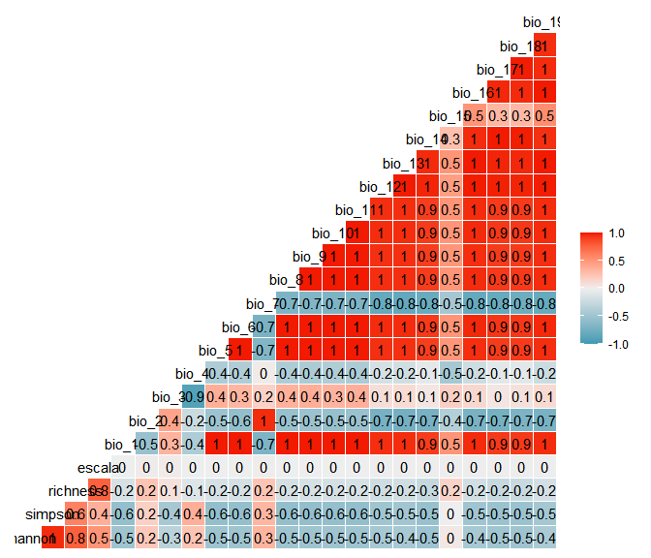

**Anexo** **2.** Múltiples correlaciones entre variables climáticas de WorldClim e índice de diversidad Beta

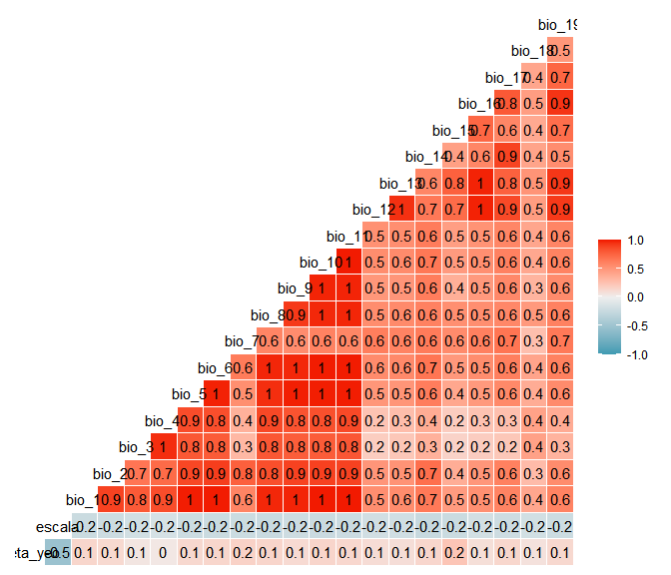

**Anexo** **3.** Anovas de 1 factor utilizando como variable de respuesta la diversidad Alfa y la beta, y la elevación como variable explicativa

|  | Alfa | Beta |
| --- | --- | --- |
| (Intercept) | 26.487 [23.569, 29.405] *** | 0.123 [0.117, 0.130] *** |
| fct_elev1000 | 11.624 [7.498, 15.751] *** | -0.013 [-0.022, -0.004] ** |
| fct_elev1600 | 28.915 [24.788, 33.041] *** | -0.010 [-0.019, -0.001] * |
| fct_elev2300 | 28.772 [24.645, 32.898] *** | 0.006 [-0.003, 0.015] |
| fct_elev2900 | 33.857 [29.730, 37.983] *** | -0.023 [-0.032, -0.013] *** |
| fct_elev3500 | 56.936 [52.810, 61.063] *** | 0.036 [0.027, 0.045] *** |
| Num.Obs. | 1800 | 1756 |
| R2 | 0.325 | 0.102 |
| R2 Adj. | 0.323 | 0.099 |

**Anexo** **4.**  A. Diversidad alfa (Shannon) en función de la escala de análisis y elevación. B. Diversidad Beta (Sorensen) en función de la escala de análisis y elevación.

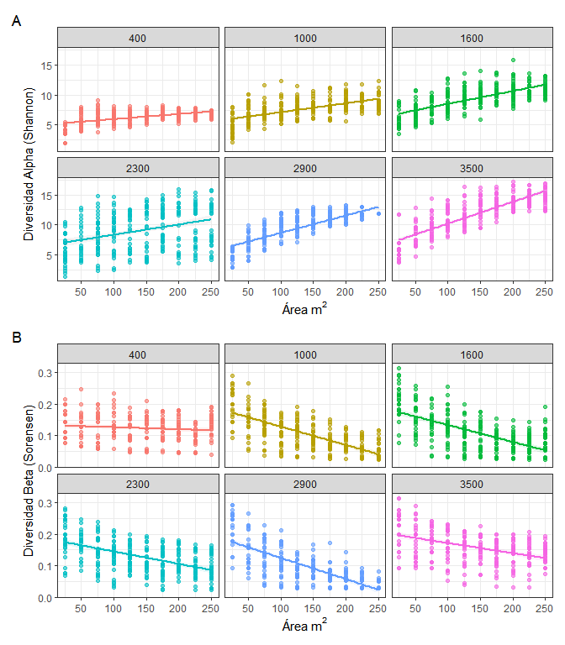

**Anexo** **5.**  A. Diversidad alfa (Shannon) en función de la temperatura a diferentes rangos altitudinales y escalas de análisis. B. Diversidad alfa (Shannon) en función de la precipitación a diferentes rangos altitudinales y escalas de análisis.

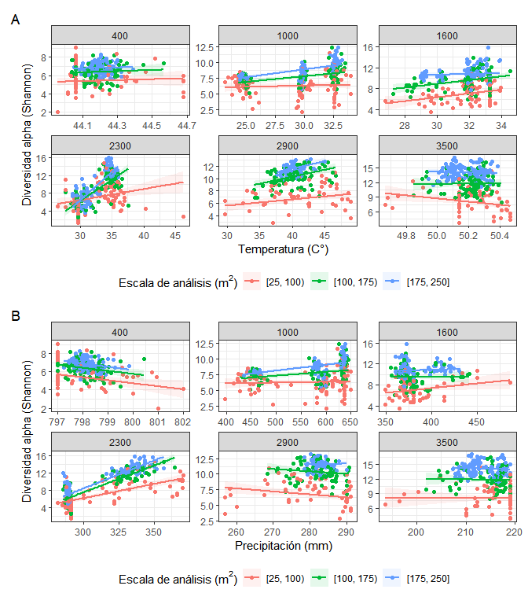

**Anexo** **6.**  A. Diversidad beta (Sorensen) en función de la temperatura a diferentes rangos altitudinales y escalas de análisis. B. Diversidad beta (Sorensen) en función de la precipitación a diferentes rangos altitudinales y escalas de análisis.

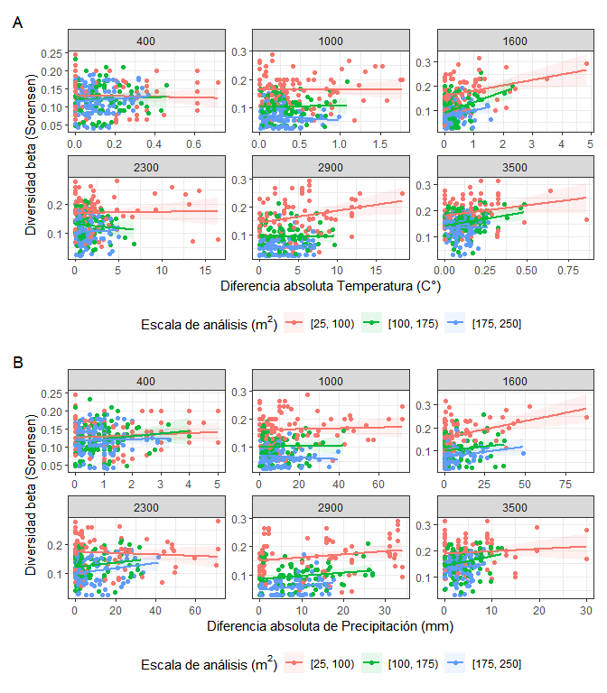

**Anexo** **7.** Coeficientes de modelos lineales ajustados a diferentes escalas de análisis, utilizando de predictores la temperatura, precipitación, y de variable de respuesta la diversidad alfa.

|  | 25 | 50 | 75 | 100 | 125 | 150 | 175 | 200 | 225 | 250 |
| --- | --- | --- | --- | --- | --- | --- | --- | --- | --- | --- |
| (Intercept) | -1.209 [-1.294, -1.123] *** | -0.617 [-0.709, -0.525] *** | -0.334 [-0.424, -0.245] *** | -0.045 [-0.139, 0.048] | 0.066 [-0.019, 0.151] | 0.237 [0.135, 0.339] *** | 0.375 [0.291, 0.460] *** | 0.477 [0.380, 0.575] *** | 0.494 [0.401, 0.587] *** | 0.546 [0.459, 0.633] *** |
| bio_17 | -0.153 [-0.238, -0.068] *** | -0.209 [-0.301, -0.117] *** | -0.283 [-0.373, -0.193] *** | -0.445 [-0.538, -0.351] *** | -0.487 [-0.574, -0.401] *** | -0.574 [-0.675, -0.473] *** | -0.594 [-0.679, -0.509] *** | -0.619 [-0.717, -0.521] *** | -0.657 [-0.749, -0.565] *** | -0.683 [-0.772, -0.595] *** |
| bio_4 | -0.001 [-0.082, 0.080] | 0.087 [-0.002, 0.175] + | 0.163 [0.076, 0.250] *** | 0.215 [0.119, 0.310] *** | 0.201 [0.114, 0.287] *** | 0.296 [0.191, 0.400] *** | 0.302 [0.216, 0.388] *** | 0.277 [0.175, 0.380] *** | 0.376 [0.280, 0.471] *** | 0.327 [0.240, 0.414] *** |
| Num.Obs. | 180 | 177 | 182 | 181 | 190 | 173 | 180 | 181 | 171 | 185 |
| R2 | 0.067 | 0.132 | 0.239 | 0.390 | 0.452 | 0.492 | 0.584 | 0.525 | 0.613 | 0.625 |
| R2 Adj. | 0.056 | 0.122 | 0.230 | 0.383 | 0.447 | 0.486 | 0.579 | 0.520 | 0.609 | 0.621 |

**Anexo** **8.** Coeficientes de modelos lineales ajustados a diferentes escalas de análisis, utilizando de predictores la temperatura, precipitación, y de variable de respuesta la diversidad beta.

|  | 25 | 50 | 75 | 100 | 125 | 150 | 175 | 200 | 225 | 250 |
| --- | --- | --- | --- | --- | --- | --- | --- | --- | --- | --- |
| (Intercept) | 0.191 [0.181, 0.202] *** | 0.153 [0.143, 0.163] *** | 0.141 [0.131, 0.152] *** | 0.129 [0.119, 0.140] *** | 0.114 [0.105, 0.123] *** | 0.118 [0.109, 0.126] *** | 0.105 [0.096, 0.114] *** | 0.104 [0.096, 0.113] *** | 0.094 [0.085, 0.102] *** | 0.107 [0.098, 0.117] *** |
| bio_4 | 0.002 [0.000, 0.005] + | 0.000 [-0.003, 0.004] | -0.003 [-0.006, 0.001] | -0.003 [-0.008, 0.001] | -0.005 [-0.010, -0.001] * | -0.005 [-0.009, -0.001] * | -0.006 [-0.010, -0.001] ** | -0.007 [-0.012, -0.002] ** | -0.008 [-0.014, -0.002] ** | -0.010 [-0.016, -0.004] ** |
| bio_17 | 0.000 [0.000, 0.001] | 0.000 [0.000, 0.001] | 0.000 [0.000, 0.001] | 0.000 [-0.001, 0.001] | 0.000 [0.000, 0.001] | 0.000 [-0.001, 0.001] | 0.000 [-0.001, 0.001] | 0.000 [-0.001, 0.001] | 0.000 [-0.001, 0.001] | -0.001 [-0.003, 0.000] + |
| Num.Obs. | 182 | 167 | 175 | 177 | 185 | 178 | 181 | 172 | 169 | 170 |
| R2 | 0.023 | 0.007 | 0.015 | 0.012 | 0.028 | 0.034 | 0.041 | 0.046 | 0.051 | 0.109 |
| R2 Adj. | 0.012 | -0.005 | 0.003 | 0.000 | 0.017 | 0.023 | 0.030 | 0.035 | 0.039 | 0.098 |

**Anexo** **9.** Gráficos diagnósticos del modelo ANOVA para la diversidad alfa en función del rango altitudinal.

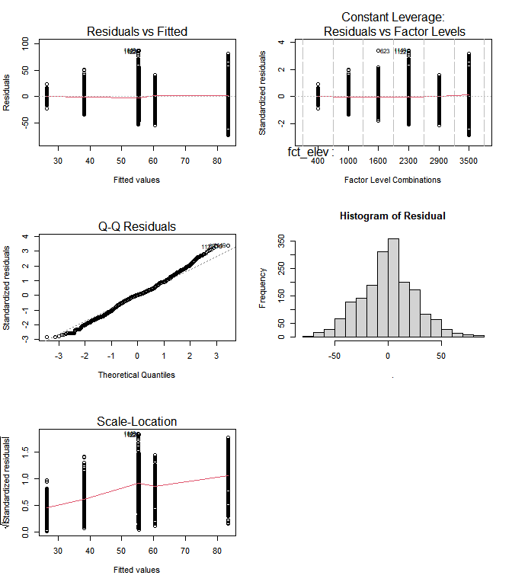

**Anexo** **10.** Gráficos diagnósticos del modelo ANOVA para la diversidad beta en función del rango altitudinal.

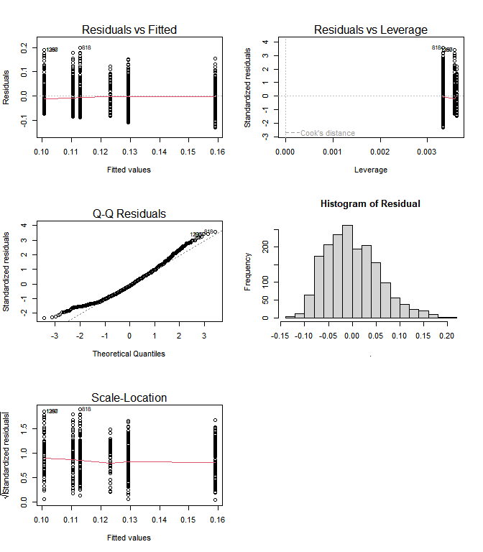

**Anexo** **11.** Gráficos diagnósticos del modelo de regresión lineal para la diversidad alfa en función de la escala de análisis y el rango altitudinal.

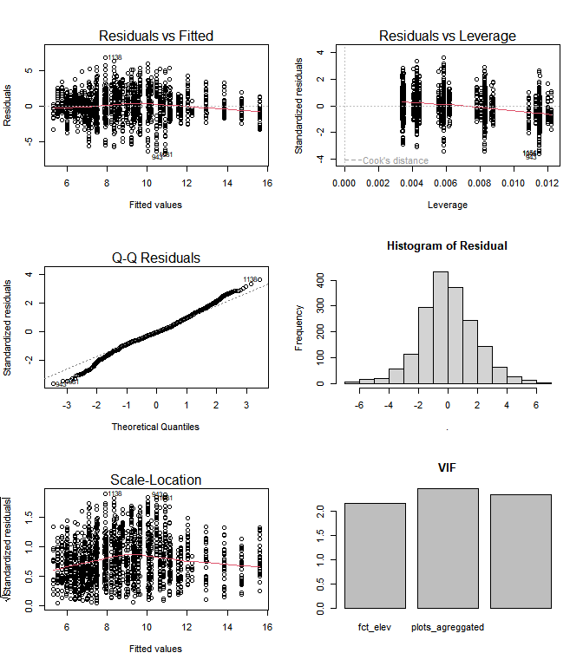

**Anexo** **12.** Gráficos diagnósticos del modelo de regresión lineal para la diversidad beta en función de la escala de análisis y el rango altitudinal.

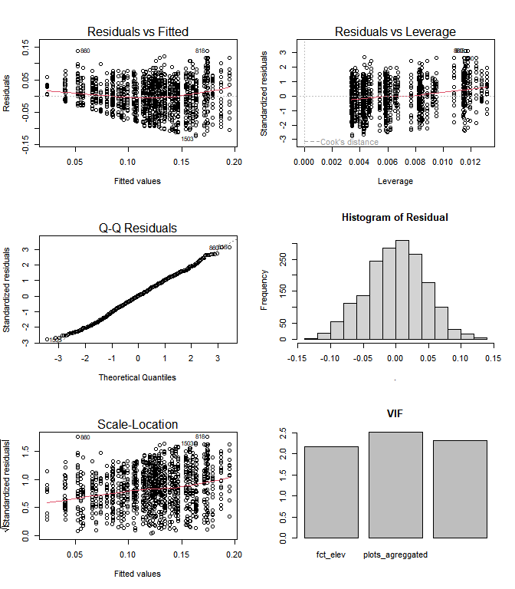

**Anexo** **13.** Gráficos diagnósticos del modelo de regresión lineal para la diversidad alfa en función de la escala de análisis, la temperatura, y la precipitación, controlando el efecto de la altitud.

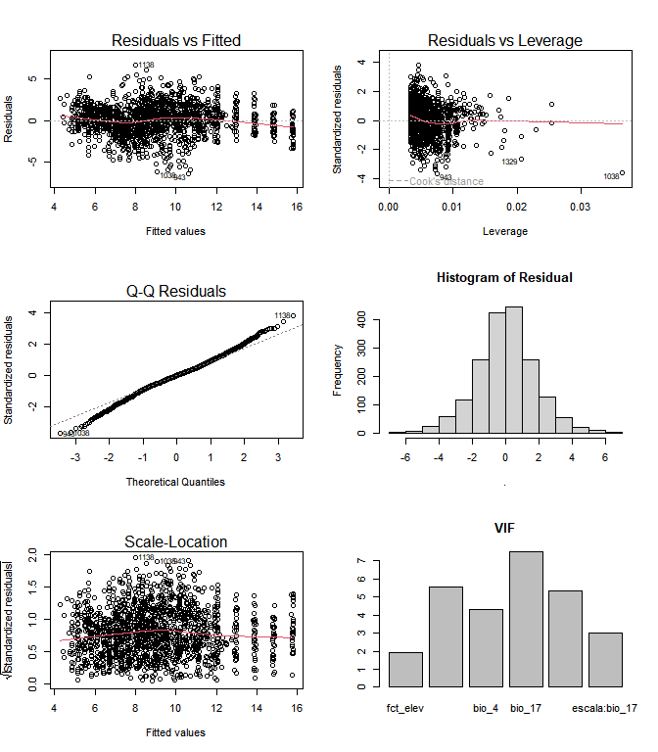

**Anexo** **14.** Gráficos diagnósticos del modelo de regresión lineal para la diversidad beta en función de la escala de análisis, la temperatura, y la precipitación, controlando el efecto de la altitud.

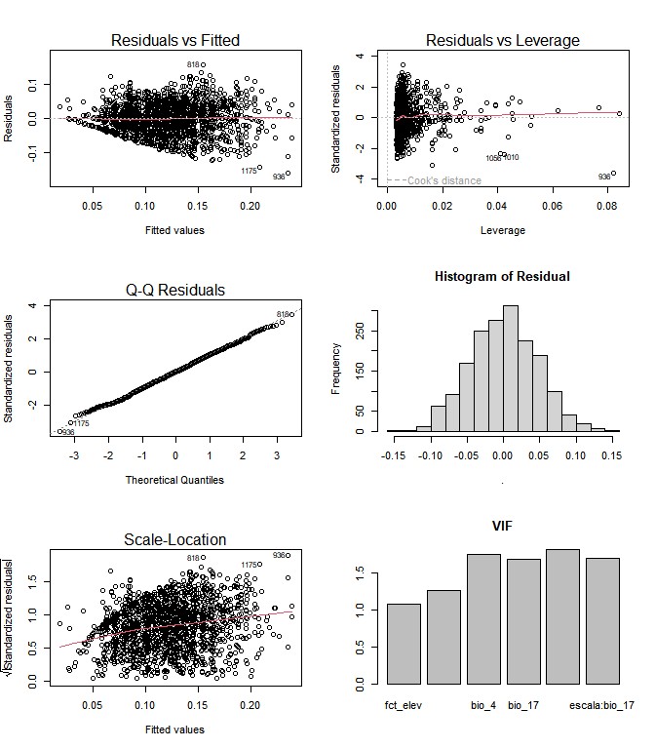

**Anexo** **15.** Gráficos diagnósticos del modelo de regresión lineal para la diversidad alfa en función de la escala de análisis, la temperatura, y la precipitación.

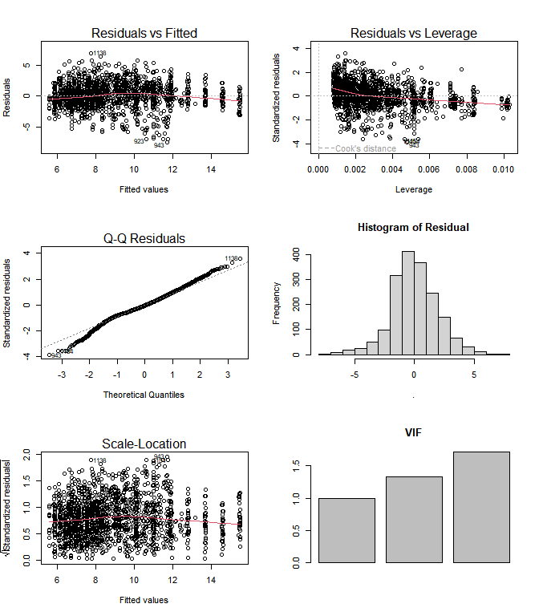

**Anexo** **16.** Gráficos diagnósticos del modelo de regresión lineal para la diversidad beta en función de la escala de análisis, la temperatura, y la precipitación.

